MATEMATIKA
Vzorci
Vzorec je vse tisto, kar se ponavlja v določenem zaporedju.
Iz lastne okolice poišči in nariši (lahko tudi fotografiraš) vsaj štiri vzorce.
Reši še naloge na strani 107.
ŠPORT
Ura športa bo poteka na video srečanju v Teamsih.
Dragi učenci!
Naj bo leto 2021 polno zdravja, pogumnih korakov in uresničenih sanj!

Učiteljica Tonika

SLOVENŠČINA
S pomočjo sličic sestavi svojo novoletno zgodbo.
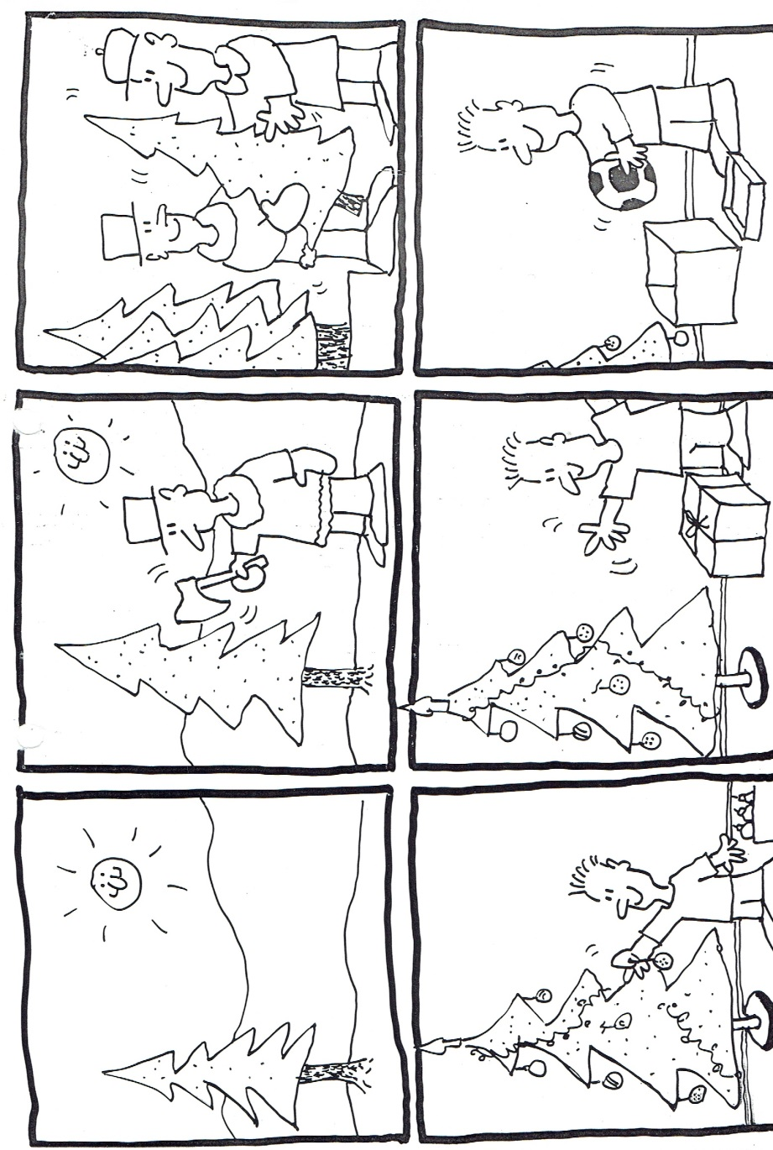
NIT
Še malo, pa bomo zaključili snov o elektriki.
Zaradi ogljičnega odtisa, ki ga ustvarjamo z uporabo električne energije je pomembno, da smo z rabo električnih aparatov varčni.
Varčevanje z električno energijo
Kupujemo energijsko učinkovitejše gospodinjske aparate in naprave. Tako varčujemo z energijo in preprečujemo segrevanje ozračja.
Hladilnik naj bo v hladnem prostoru. Vanj ne dajemo vročih posod. Vrat hladilnika ne odpiramo prepogosto.
Pralni stroj napolnimo do zgornje meje in po potrebi izpustimo predpranje. Uporabimo primerna pralna sredstva.
V sušilnem stroju skupaj sušimo materiale enakih lastnosti. Po sušenju očistimo filter na vratih bobna.
Pomivalni stroj vključimo polno naložen po navodilih proizvajalca. Izberemo varčen program in določene posode ne izpiramo pod tekočo vodo.
Grelnik vode naj bo vključen na ekonomičen način gretja. Pazimo na to, da iz pipe ne curlja.
Grelno ploščo izključimo preden voda zavre. Kuhamo v manjši količini vode.
Svetila izbiramo glede na varčnost. Ugašamo luči, ki jih ne potrebujemo. Osvetlimo si le delovno površino. Več uporabljamo dnevno svetlobo.
V pomoč pri izbiri gospodinjskih aparatov so nam lahko energijske nalepke.
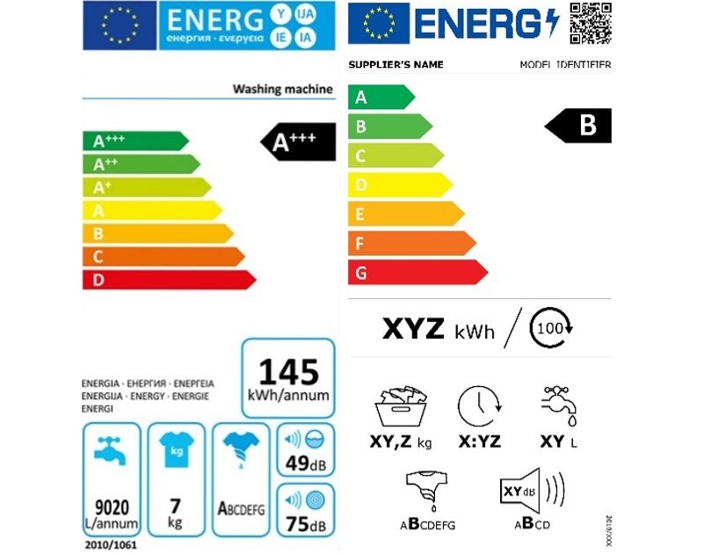

DRUŽBA
MERJENJE TEMPERATURE OTROKOVIH PRAVIC NA MOJI ŠOLI
NAVODILA
Preberite vsako trditev in na črto ob številki vpišite oceno, kako točna je določena trditev za vašo šolo. Na koncu seštejte točke, in tako določite skupno oceno za vašo šolo.
OCENJEVALNA LESTVICA
1 - ne/nikoli 2 - redko 3 - pogosto 4 - da/vedno
______ 1. V naši šoli so otroci varni.
______ 2. Naša šola omogoča enak dostop vsem posameznikom, tudi invalidni otroci lahko pridejo do vseh prostorov naše šole.
______ 3. Če se skregamo, skušamo spore rešiti brez nasilja in s sodelovanjem.
______ 4. Spoštujejo moj zasebni prostor in zasebno lastnino, nihče mi ne brska po moji garderobni omari in šolski torbi.
______5. V naši šoli so vsi otroci, učitelji in drugi delavci lepo sprejeti, ne glede na to od kje prihajajo in kaj imajo.
______ 6. Vsi otroci na naši šoli imajo v šolskem dnevu ustrezen čas za počitek.
______ 7. V šoli sem tudi jaz soodgovoren za to, da drugi posamezniki nikogar ne obravnavajo kot manjvrednega in da se vsi v šoli dobro počutimo.
______ 8. Tudi jaz imam možnost sodelovati pri odločanju v našem razredu.
______ 9. V šoli smo vljudni, prijateljski in lepo govorimo drug z drugim brez žaljivk.
______ 10. Kdor je obdolžen neprimernega vedenja ali ravnanja, velja za nedolžnega, dokler mu krivda ni dokazana.
______ 11. Naši starši radi prihajajo na šolo in se nam pridružijo pri različnih aktivnostih.
______ 12. Na naši šoli zdravo jemo, redno hodimo na zdravstvene preglede in obiskujemo zobozdravnika.
SKUPNA MOŽNA TEMPERATURA = 48 STOPINJ OTROKOVIH PRAVIC = NA VAŠI ŠOLI SE OTROKOVE PRAVICE SPOŠTUJEJO IN VARUJEJO J
TEMPERATURA MOJE ŠOLE JE ____________
(Aktivnost je prirejena po mapi Evropska konvencija o človekovih pravicah, izhodišča za učitelje,
aktivnost: Merjenje temperature človekovih pravic na vaši šoli, Svet Evrope.)

NEMŠČINA
Sreda: ZOOM-srečanje ob 13.05 uri in datoteka PPT
Povezava: https://arnes-si.zoom.us/j/92508925058

